**Lab 02 Cấu hình Domain & Hosting**

**Bước 1: đổi tên miền**

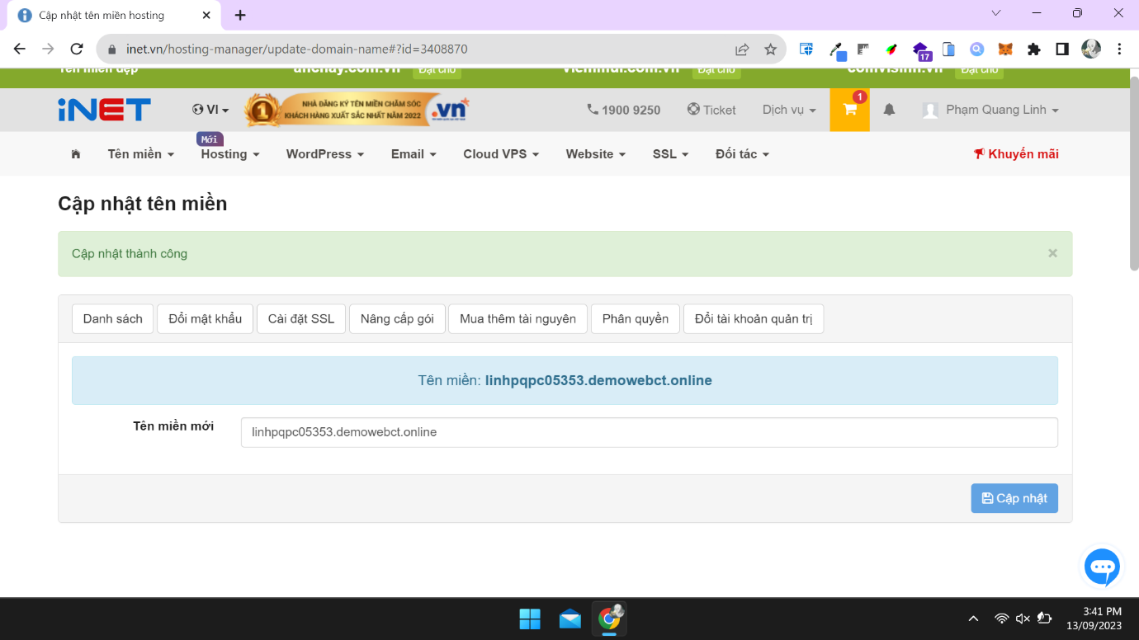

**Bước 2: đăng nhập bảng điều khiển**

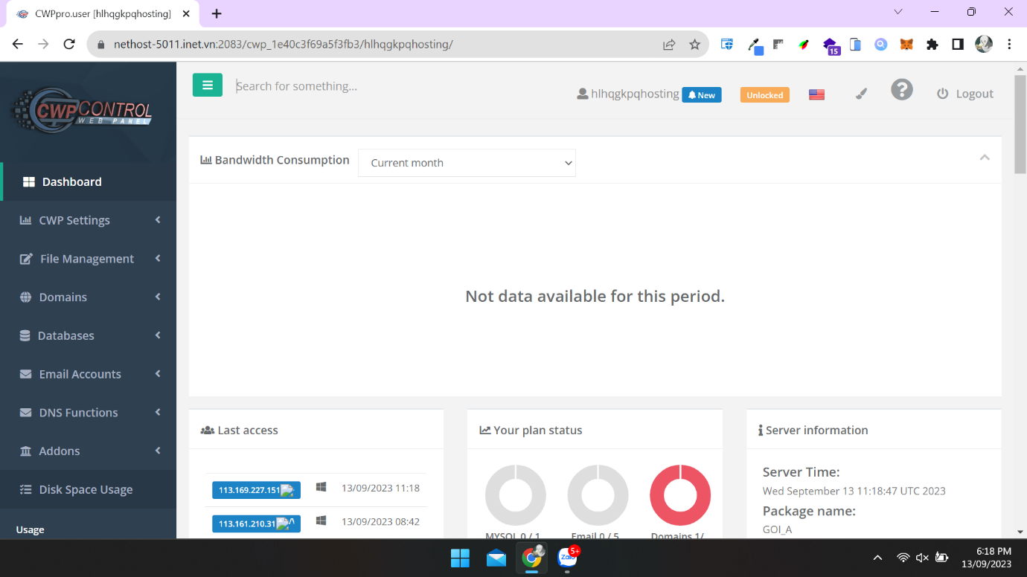

**Bước 3: add domain**

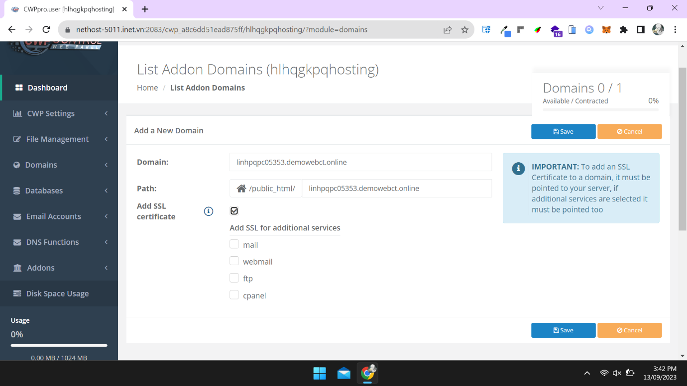

**Bước 4: thêm index.html**

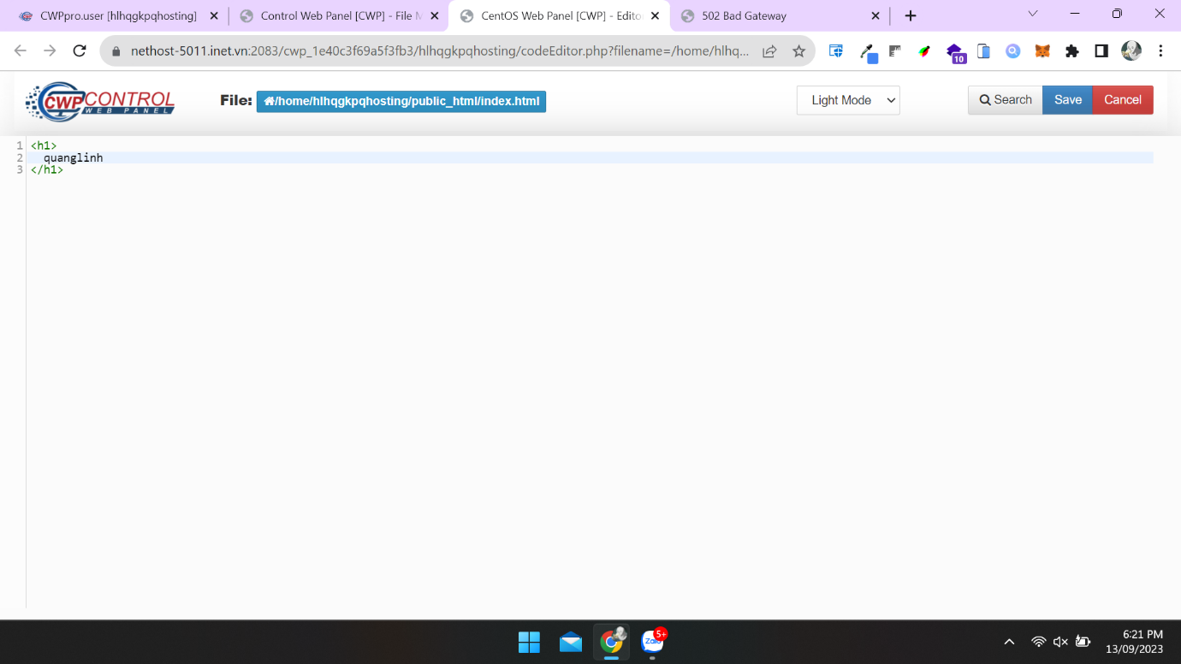

**Bước 5: truy cập tên miền**

